研究生《考核登记表》提交和打印流程

1）研究生需完成培养计划里规定的所有课程，达到毕业学分要求。

2）提交科研成果和个人获奖情况：研究生在在“科研管理”栏目中新增科研成果和获奖情况条目，保存并提交。

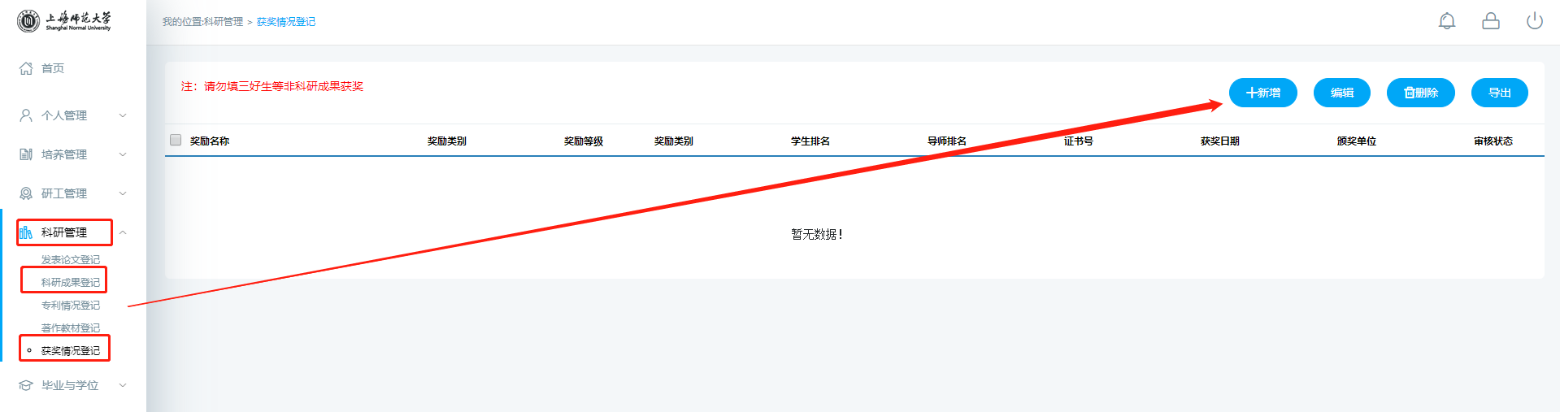

（其中，作为授予学位所要求的科研成果提交的，还应将相关纸质材料交至教务员审核。）

3）研究生进入培养管理-学生考核登记栏目，填写教学实习及思想政治表现自我评价等，并保存-提交-送至审核。

同时，学生可在此界面打印出自己的《考核登记表》，双面打印，经相关人员签署意见后交学院教务员留存。

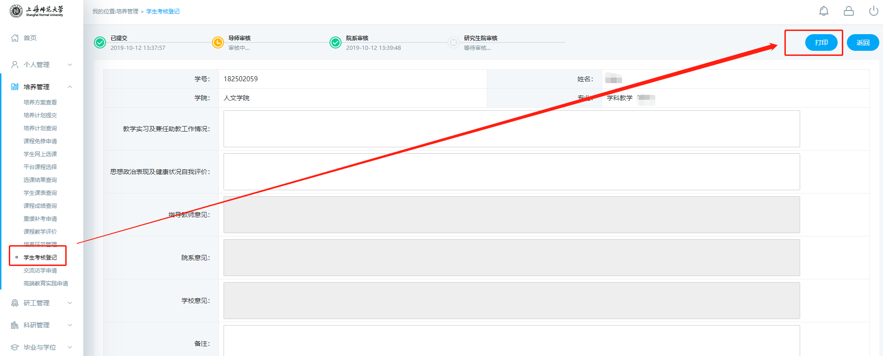

4）院系教务员收到学生纸质表格后，在系统中进行审核。院系审核（如纸质表格中导师已签字并签署意见，则可跳过导师审核步骤，由学院统一审核）：学院教务员提交审核，审核后通过后研究生院将获得名单。

